ТРАНСПОРТНИЙ РІВЕНЬ

5.1. Базові принципи реалізації транспортного рівня

Мережевий рівень не контролює процес доставки пакетів і не надає ніяких гарантій. Однак на шляху від відправника до одержувача пакети можуть бути спотворені або втрачені. Деякі програми мають власні засоби обробки помилок, пов’язаних з втратою та спотворенням пакетів, однак існують і такі, що вимагають наявності надійного з’єднання. Саме транспортний рівень (ТР) забезпечує передачу даних між кінцевими системами з необхідним їм ступенем надійності, що визначає його ключову роль в моделі OSI. Для надання відповідного сервісу верхнім рівням моделі OSI протоколи транспортного рівня повинні реалізовувати певний набір функцій.

5.1.1. Базові функції протоколів транспортного рівня. До основних функцій протоколів транспортного рівня належать:
- підтримка різних типів комунікації;
- сегментація та відновлення;
- інкапсуляція та декапсуляція;
- впорядкування даних на боці одержувача;
- мультиплексування і демультиплексування;
- ідентифікація додатків;
- керування потоками даних;
- керування з’єднанням;
- виправлення помилок;
- забезпечення якості сервісу (Quality of Service - QoS);
- передача даних;
- інтерфейс користувача;
- термінова доставка.
Транспортний рівень підтримує два базових типи комунікації: орієнтований на встановлення з’єднання та без встановлення з’єднання (дейтаграмний). Тип комунікації із встановленням з’єднання передбачає процедуру встановлення, підтримки та розриву з’єднання між об’єктами верхніх рівнів. Цей тип комунікації використовують багато протоколів верхніх рівнів і його досить часто називають надійним. Переваги цього типу сервісу є очевидними – можливість виправлення помилок, керування потоками даних, впорядкування блоків даних ТР. Однак в деяких випадках більш привабливим є сервіс передачі даних без встановлення з’єднання. Це, в першу чергу, стосується програм, які вимагають мінімізації витрат, пов’язаних з передачею даних. Прикладами таких споживачів транспортного сервісу є системи збору даних, системи розповсюдження інформації, системи, що функціонують в режимі „запит-відповідь”, системи реального часу тощо.
Передача повідомлення через мережу передбачає його розбиття на фрагменти. Розміри фрагментів визначаються максимальним розміром блоку даних канального рівня (MTU). Ця процедура називається сегментацією (рис. 5.1). Саме тому блоки даних транспортного рівня називають сегментами. Насправді термін „сегмент” застосовують до одиниць передачі даних в межах надійного (гарантованого) транспортного сервісу, наприклад, ТСР-сегменти. Блоки даних негарантованого транспортного сервісу називають дейтаграмами, наприклад, UDP-дейтаграма. На боці одержувача виникає зворотна задача — відновлення повідомлення із отриманих фрагментів.

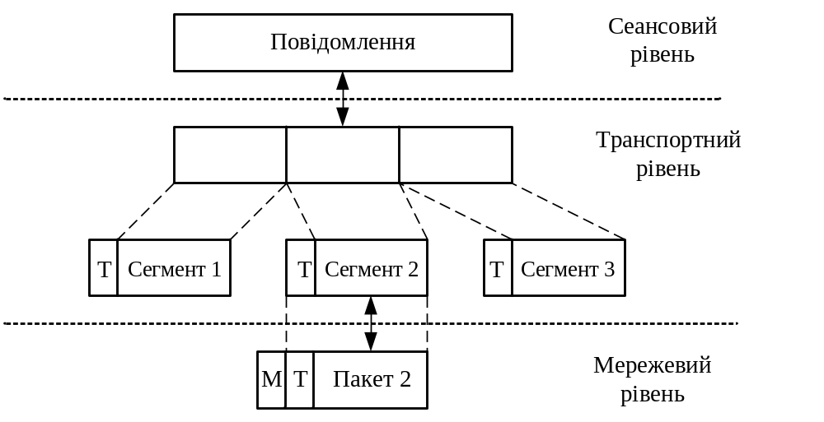
Рис. 5.1. Схема проходження повідомлення через транспортний рівень

Після здійснення сегментації до кожного фрагмента додаються певні службові дані, зокрема номер фрагмента, адресна інформація, контрольна сума тощо. Таким чином, фрагмент повідомлення перетворюється на сегмент, а цей процес називається інкапсуляцією. На рис. 5.1 інкапсуляція на транспортному рівні показана додатковим заголовком з літерою Т. Слід звернути увагу, що процедура інкапсуляції здійснюється і на інших рівнях, зокрема на мережевому і канальному. На рис. 5.1 службова інформація мережевого рівня показана літерою М. Процедура відкидання службового заголовку на боці одержувача називається декапсуляцією.
Після отримання сегментів для відновлення повідомлення необхідно здійснити їх впорядкування, оскільки в загальному випадку вони можуть надійти до одержувача не в тому порядку, в якому були відправлені.
Задача протоколів транспортного рівня полягає в передачі даних між прикладними процесами, що виконуються на комп’ютерах в мережі. На кожному комп’ютері може виконуватись декілька процесів (рис. 5.2), що є одержувачами та відправниками потоків даних. Тому доставка даних на мережевий інтерфейс комп’ютера-одержувача – це ще не кінець шляху, оскільки дані необхідно спрямувати конкретному процесу-одержувачу, наприклад, процесу А комп’ютера І. Процедура розподілу протоколами транспортного рівня пакетів, що надходять від мережевого рівня, між прикладними процесами називається демультиплексуванням.

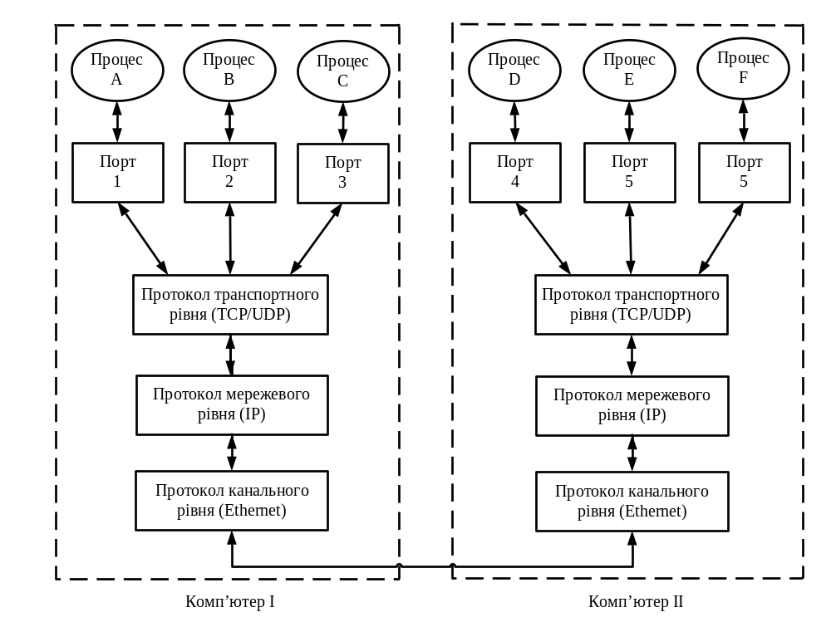
Рис. 5.2. Схема взаємодії прикладних процесів через мережу

Існує зворотна задача: дані, що генеруються різними програмами (процеси D, E, F), які працюють на одному кінцевому вузлі (комп’ютер ІІ), повинні бути передані загальному для всіх них протокольному модулю мережевого рівня для подальшої відправки в мережу. Цю роботу, що має назву мультиплексування, також виконують протоколи транспортного рівня.
Процедура мультиплексування (демультиплексування) здійснюється за допомогою так званих протокольних портів. Протокольний порт унікальним чином ідентифікує прикладний процес на комп’ютері, тобто фактично виконує функцію адресації. Наприклад, на комп’ютері І порт 1 закріплено за процесом А.
Оскільки швидкість передачі даних в межах встановленого з’єднання може бути більшою за пропускну спроможність на боці одержувача виникає потреба в механізмі керування потоками даних. Це дає змогу одержувачу впливати на інтенсивність відправки даних відправником. Інше застосування цієї функції – реакція на перевантаження мережі, коли необхідно терміново примусити всіх відправників суттєво зменшити інтенсивність трафіку.
Сервіс керування з’єднанням передбачає процедури встановлення і розриву з’єднання. Процедура встановлення з’єднання може бути симетричною, коли обидва учасника можуть бути ініціаторами встановлення з’єднання, або асиметричною, яка використовується при утворенні симлексного логічного каналу. Існують також два варіанти розриву з’єднання – непередбачений та поступовий. В першому випадку можлива втрата даних, в другому — закриття з’єднання відбувається після завершення передачі.
Ще однією важливою задачею ТР є ідентифікація та виправлення помилок, що виникають під час передавання даних. Найпоширеніший метод знаходження спотворених сегментів базується на використанні контрольних послідовностей. Для відновлення спотворених та загублених сегментів найчастіше використовують повторне передавання.
Надання користувачам ТР певної якості сервісу передбачає забезпечення в межах з’єднання певних параметрів процесу передачі даних, зокрема допустимого рівня помилок та втрат, фіксованої максимальної затримки передачі даних, фіксованої мінімальної пропускної спроможності та підтримку різних рівнів пріоритету. Можливості мережевого рівня забезпечити параметри QoS є обмеженими, тому виникає потреба їх реалізації на ТР. Наприклад, при передачі файлів може виникнути потреба в максимізації пропускної спроможності логічного з’єднання, протоколи обслуговування транзакцій вимагають мінімізації затримки, поштові протоколи „зацікавлені” в такому параметрі QoS як пріоритетність.
Функція передачі даних передбачає створення різних типів логічних каналів передачі даних з точки зору дуплексності, крім того в деяких випадках виникає потреба відокремлення каналів передачі даних та службової інформації.
Наявність стандартизованого інтерфейсу між ТР та сусідніми рівнями є також вкрай важливою функцією ТР. Зокрема це дає змогу керувати потоками даних між об’єктами сусідніх рівнів, впливати на механізм відправки підтверджень, здійснювати прямий доступ до пам’яті тощо.
Сервіс термінової доставки надає інструментарій передачі важливих даних з мінімальною затримкою. Після надходження таких даних об’єкт ТР миттєво інформує програму одержувача про таку подію і передає дані адресату, тоді як у звичайному режимі відбувається накопичення даних у вхідному буфері. Цей сервіс може бути використаний для передачі символу „Break” під час термінального з’єднання, попереджень про небезпечні ситуації тощо.
Відповідно до моделі OSI ступінь надійності, що забезпечується транспортним рівнем, може варіюватись в широкому діапазоні, починаючи від найпростішого сервісу доставки без процедури логічного з’єднання та підтвердження прийому до гарантованої доставки всіх блоків даних з вірною послідовністю з можливістю керування потоками даних. Стандартом визначено п’ять класів сервісу ТР0-ТР4. Набір сервісів для кожного класу наведений в таблиці 5.1.

Таблиця 5.1
Класи сервісу транспортного рівня
Сервіс | ТР0 | ТР1 | ТР2 | ТР3 | ТР4
Мережевий сервіс із встановленням з’єднання | + | + | + | + | +
Мережевий сервіс без встановлення з’єднання | - | - | - | - | +
Сегментація і відновлення | + | + | + | + | +
Відновлення з’єднання | - | + | - | + | -
Виправлення помилок | - | + | - | + | +
Мультиплексування і демультиплексування | - | - | + | + | +
Керування потоками даних | - | - | + | + | +
Повторна передача по таймауту | - | - | - | - | +
Надійний транспортний сервіс | - | + | - | + | +

Як видно із таблиці, класи сервісу відрізняються якістю послуг, що надаються, а саме: терміновістю, можливістю відновлення перерваного з'єднання, наявністю засобів мультиплексування декількох з'єднань між різними прикладними протоколами через загальний транспортний протокол, а головне – здатністю до виявлення і виправлення помилок передачі, таких як спотворення, втрата і дублювання пакетів.
Вибір класу сервісу транспортного рівня визначається, з одного боку, тим, в якій мірі задача забезпечення надійності вирішується самими програмами і протоколами вищих (розташованих над транспортним) рівнів. З іншого боку, цей вибір залежить від того, наскільки надійною є система транспортування даних в мережі, яка забезпечується рівнями, що розташовані нижче транспортного: мережевим, канальним і фізичним. У випадку, коли якість каналів передачі даних є дуже високою, а ймовірність виявлення всіх помилок протоколами нижніх рівнів досить велика, доцільно буде використати один із полегшених сервісів транспортного рівня, який не передбачає багаторазових перевірок, підтверджень та інших механізмів підвищення надійності. В той же час за умови ненадійності транспортних засобів нижніх рівнів доцільно застосовувати більш розвинені сервіси транспортного рівня, які використовують різноманітні засоби виявлення і усунення помилок, зокрема попереднє встановлення логічного з'єднання, контроль доставки блоків даних із застосуванням циклічної нумерації, встановлення тайм-аутів доставки тощо.
Всі протоколи, починаючи з транспортного рівня і вище, реалізуються програмними засобами кінцевих вузлів мережі – компонентами їх мережевих операційних систем. Прикладами транспортних протоколів є протоколи TCP і UDP стеку TCP/IP та протокол SPX стеку IPX/SPX. Оскільки протокольний стек TCP/IP на сьогоднішній день є стандартом де факто, є сенс детально зупинитись на реалізації ТР саме в TCP/IP.

Транспортный уровень.
Первые 3 уровня определяли систему передачи данных.
Верхние уровни (7,6,5) определяют порядок взаимодействия абонента с вычислительной сетью, т.е. сюда входят:
- протокол виртуального терминала,
- протокол доступа к файлам,
- протокол доступа к процессам и т.д.
Между прикладными и сетевыми протоколами промежуток заполняется протоколами транспортного уровня, которые связывают верхние протоколы и протоколы сети передачи данных (СПД).
При этом протокол 4-го транспортного уровня, не зависит от характеристик передающей среды. Транспортный протокол является основой для протоколов верхнего уровня.
Организация транспортной службы - организация единого для всей компьютерной сети интерфейса между процессами. Транспортная служба устраняет разрыв между услугами, необходимыми для эффективного функционирования процессов и компьютеров, и возможностями, реализованными в СПД.
Транспортная служба - система, распределения между многими компьютерами, состоящая из транспортных модулей, связывающих компьютеры (или иные модули) с СПД.
Транспортные модули реализуют функции 4-го уровня, а именно, управление передачей данных между процессами через СПД. Формы представления данных, передаваемых между взаимодействующими процессами, и процедуры, реализуемые транспортной службы, определяются транспортным протоколом (протоколами передачи данных).
Транспортная сеть включает в себя транспортную службу и СПД, которые в совокупности обеспечивают единый способ взаимодействия всех процессов и компьютеров, подключенных к сети. Транспортная сеть вводит транспортный интерфейс - правило взаимодействия между процессами. Транспортный интерфейс определяется транспортным протоколом, в соответствии с которым строятся транспортные модули, и организуется взаимодействие процессов в компьютерной сети.
Функции транспортного протокола.
Функции транспортного протокола двояки.
С одной стороны, транспортный протокол определяет средства, необходимые для взаимодействия процессов, - транспортный интерфейс.
С другой стороны, этот протокол организует сопряжение процессов и, следовательно, компьютеров с сетью, построенной по правилам, определяемым соответствующим сетевым протоколом.
На транспортный протокол возлагают функции:
- обеспечивают надежную связь для передачи данных между взаимодействующими процессами;
- создания соединения между портами процессов (порты создаются на сеансовом уровне;
- передача сообщений через логические соединения;
- обнаружение сбоев и восстановление информации;
- обнаружение дубликатов фрагментов и их упорядочение;
- задача фрагментации сообщений, т.е. разбивка сообщений на пакеты оптимальной длины;
- управление протоколами и буферизация данных;
- организация приоритетных передач фрагментов, что связано с необходимостью передачи управляющих (служебных) пакетов для быстрого реагирования на изменения в сети;
- защита передачи данных;
- инициализация и восстановление состояния отказа, что связано с управлением работой сети для восстановления работоспособности сети после сбоев.
На транспортном уровне данные обычно передаются в виде сообщений максимальной длины 8Кбайт. Сообщения разбиваются на фрагменты (сегменты).
Заголовок имеет переменную длину и содержит:
указатель длины заголовка,
адрес порта местного процесса, передающего пакет,
адрес порта удаленного процесса, принимающего пакет,
порядковый № пакета в сеансе связи.
Транспортный уровень предоставляет услуги уровню сеансов. Сети связи, используемые для передачи данных, могут быть разных типов и инфраструктур (с коммутацией пакетов, каналов, локальной, региональной или объединением сетей всех этих типов; в них могут входить относительно медленные спутниковые каналы или наземные каналы с помехами).
Задачей транспортного уровня является ограждение сеансового уровня от капризов и сложных сетевых механизмов, лежащих в его основе. Услуга, которую он предоставляет вышестоящему представительскому уровню, - это надежный и прозрачный механизм передачи данных. Этот механизм описывается на языке требований к качеству обслуживания.

Международная организация по стандартизации (МОС) утвердила транспортный уровень 25 июня 1984г.
Важность этого уровня заключается в том, что он предоставляет конечному пользователю несколько возможностей использовать сервисные средства сетей передачи данных, которые не входят в набор стандартных возможностей сетей.
Транспортный уровень требует от пользователя определения качества обслуживания (QOS) сетью. (Транспортный уровень должен знать типы сервисных средств, которые предлагает коммутационная сеть).
После получения запроса пользователя на качество обслуживания транспортный уровень выбирает класс протокола для соответствия требованиям пользователя и качеством обслуживанием. Хотя может существовать большое разнообразие сетей (ориентированных на соединения, без соединения, с подтверждением или без него и т.д.), транспортный уровень гарантирует однообразие сервиса для конечного пользователя.
Качество обслуживания в сети зависит от:
- типа сети (сетевого соединения), доступного конечному пользователю
- транспортный уровень (класс транспортного протокола).
Для выбора оптимального набора транспортных услуг стандартным протоколом
определено 3 типа сетей (сетевых соединений): A, B, C и 5 классов транспортных протоколов: ТР0, ТР1, ТР2, ТР3, ТР4.
В зависимости от характеристик конкретных СПД определяется тип сетевого соединения, который удовлетворяет заданному (требуемому пользователю) качеству обслуживания. Затем, с учетом требования уровня качества передачи выбирается необходимый класс транспортного протокола.
ТИП А. Сети обеспечивают приемлемый уровень ошибок и приемлемый уровень сигнализации об ошибках (приемлемое качество). В этом случае о появлении сбоев сообщается транспортной службе. Считается, что пакеты не теряются, и не нарушается порядок их следования. В данном случае на транспортном уровне нет необходимости предусматривать услуги восстановления сбоев, информирования о потере данных, восстановления последовательности и т.д. Пример: сеть с услугами виртуальных каналов на сетевом уровне.
ТИП В. Сети обеспечивают приемлемый уровень ошибок и неприемлемо низкий уровень средств сигнализации об ошибках (неприемлемо слабая сигнализация). В этом случае транспортный протокол сам должен поддерживать режим восстановления при сбоях, когда они возникают.
ТИП С. Сетевые соединения класса С предоставляют для пользователя неприемлемый уровень ошибок (ненадежные сети), т.е. частота сбоев неприемлема для пользователя транспортные услуги. В этом случае транспортный протокол должен обладать возможностью обнаружения сетевых сбоев и восстановления соединения, а также определять нарушение в порядке следования пакетов и восстанавливать его. Основные функции при этом: восстановление, обнаружение и исправление нарушений последовательности, обнаружение дублирования пакетов, посылки данных по неправильному адресу. В этих условиях сетевая услуга может быть относительного качества, а протокол должен отделить пользователя транспортных услуг от связанных с этим трудностей.
Примерами сетей, в которых могут возникнуть подобные проблемы, являются:
- некоторые виды локальных сетей;
- дейтаграммные сети с пакетами, которые могут поступать с нарушением порядка;
- городские сети с мобильными услугами;
- пакетные радиосети с замираниями.
Т.е. существуют сети различного качества, которые предоставляют пользователю постоянный уровень обслуживания независимо от типа сети.

1. Классы транспортных протоколов:
- ТР0 - примитивный класс (очень простое транспортное соединение);
- ТР1 - базовый класс. Восстановление от ошибок сети передачи данных, которые самостоятельно не могут справиться со всеми проблемами. При этом транспортный уровень выполняет важную задачу обеспечения сквозной целостности сети;
- ТР2 - класс мультиплексирования. Выполняется мультиплексирование нескольких транспортных соединений в одном сеансе связи сети. Используется в сетях класса А, управление протоколом осуществляется в соответствии с принципом "плавающего окна";
- ТР3 - то же что и класс 2. Дополнительно выполняет восстановление от ошибок и мультиплексирование, обслуживание сетей (сетевых соединений) типа В, обеспечение восстановление от сбоев без требования уведомления пользователя;
- ТР4 - включает функции управления протоколом классов 2 и 3, класс обнаружения ошибок и восстановления от ошибок. Используется ряд сложных механизмов для проверки ошибок, а также для решения проблем последних номеров и потерянных пакетов.

Транспортный уровень предоставляет пользователю возможности получить обслуживание от сети на основе соединения при минимальных затратах.

При условии, что существуют разные типы сетей, транспортный уровень позволяет пользователю установить необходимые ему следующие параметры качества обслуживания (QOS):
- пропускную способность;
- точность;
- надежность;
- сквозную задержку;
- приоритетность;
- защиту;
- мультиплексирование;
- управление протоколом;
- обнаружение ошибок;
- сегментирование.

1. Пользователь устанавливает параметры качества обслуживания.
2. Фаза организации связей.
Во время фазы организации связей в сети характеристики соединения согласуются между конечным пользователем и транспортным уровнем. Есть вероятность также того, что соединение не будет выполнено, если сеть и конечный пользователь не могут обеспечить или же согласится с требуемым качеством обслуживания. Соглашение обеспечивается передачей примитивов, содержат определенные параметры. Примитивы являются абстрактными представлениями взаимодействий через точки доступа услуг, которые указывают, что между пользователем и поставщиком услуги передается информация.
После того, как параметры восприняты двумя договаривающимися сторонами, с одной стороны, обеспечивается передача данных из транспортного уровня в физический канал; с другой стороны, данные проходят из нижних уровней в транспортный уровень.
Примитивы являются абстрактными представлениями взаимодействий через точки доступа к услугам, которые указывают, что между пользователем и поставщиком услуги передается информация. Для соединения используется 4 типа примитивов:
- запрос;
- признак;
- ответ;
- подтверждение.

Примитивы транспортного уровня:
1) запрос и ответ выбирается пользователем услуги;
2) признак и подтверждение выбирается поставщиком услуг.

Общая процедура обмена на транспортном уровне
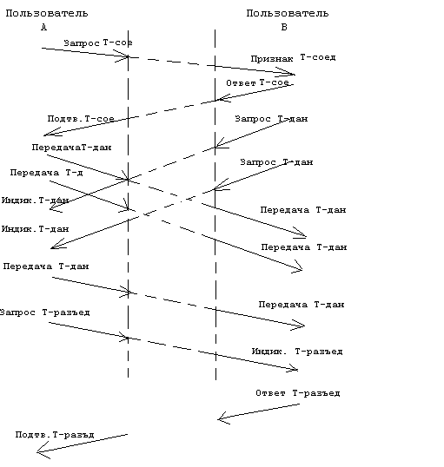

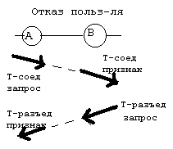
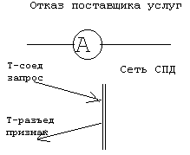

Итак, транспортный уровень отвечает за выбор соответствующего протокола для обеспечения качества обслуживания QOS с параметрами, установленными пользователем. Т.к. транспортный уровень осведомлен о характеристиках сети (типы сетевых соединений А, В и С), этот уровень может выбрать один из пяти классов процедур протоколов для обеспечения QOS, запрошенного пользователем.
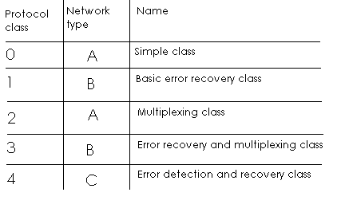
Примерами транспортных протоколов являются: 1) TCP (гарантированная доставка сообщений между двумя узлами - Transmission Control Protocol); 2) UDP ("ненадежная" доставка сообщений - User Datagramm Protocol)

Пожалуй, самая важная проблема, решаемая на транспортном уровне, связана с организацией режима обмена, обеспечивающего надежную передачу данных. Это достигается за счет использования эффективных процедур обнаружения сбоев при передаче данных.
По сравнению с канальным и сетевым уровнем передача данных между двумя транспортными станциями занимает более длительный интервал времени. В связи с этим нельзя ограничится использованием простых механизмов подтверждения, которые используются в "старт-стопных" протоколах. Поэтому вводится еще один параметр - "тайм-аут", который определяет допустимый интервал время ожидания подтверждения отправленного пакета. В этом случае при передаче каждого информационного пакета запускается таймер. Если до завершения тайм-аута не получено положительного подтверждения приема пакета, то он передается повторно.
В соответствии с выбранным протоколом данных процедура повторяется определенное количество раз, и в случае негативного исхода транспортное соединение может быть прервано с соответствующим уведомлением об этом пользователю.
Величина тайм-аута влияет на эффективность функционирования транспортного протокола и в конечном итоге - на СПД.
Малый тайм-аут повышает вероятность повторной передачи информационных пакетов, т.к. некоторые пакеты по тем или иным причинам могут задерживаться в СПД. Увеличение тайм-аута приводит к значительным задержкам передачи при потере пакетов.

Функционирование транспортной службы
Началом работы транспортной службы служит передача активизируемым процессов в местную транспортную службу примитива "соединения". В нем указывается:
- адрес удаленного процесса;
- определяется вид требуемой транспортной услуги.
Этот примитив поступает от пользователя транспортного соединения, которым, как правило, является некоторый объект представительского уровня.

В ответ на это транспортный элемент местной транспортной службы формирует Блок Данных Транспортного Протокола и пересылает его транспортному объекту получателя. Получатель после поступления этого блока оповещает о запросе на соединения указанного получателя.

Если получатель готов принять вызов с данными требованиями (параметрами), то он выдает примитив "согласия". Затем оба транспортных объекта обмениваются сообщениями для построения блоков связи, которые определяют устанавливаемое соединение. Блоки связи формируются в специальных областях памяти, доступ к которым получают транспортная служба и процесс.

Основными адресуемыми объектами являются процессы и порты, через которые процессы обмениваются данными. Порты организуются средствами управления сеансами, а передача данных между СПД и портами обеспечивается транспортной службой (уровень 4). Для функционирования сети необходимо идентифицировать соединения, установленные между процессами и их портами через СПД. Соединения идентифицируются парами адресов портов, например, по схеме, изображенной на рис. Здесь А - адрес процесса, ввод-вывод данных в котором производится через логическое устройство ввода-вывода а, рассматриваемое в качестве источника-приемника данных. Процесс идентифицируется адресом А.а. Аналогично идентифицируется процесс В, принадлежащей другой системе. Связь между процессами описывается блоками связи, хранимыми в соответствующих системах. На этапе установления виртуального соединения средства сеансовой службы организуют порты с адресами с и d, в узлах m и n, к которым подключены следующие системы. Средства транспортной службы (ТС) передают данные между СПД, т. е. Узлами подключения m и n, и портами c и d.

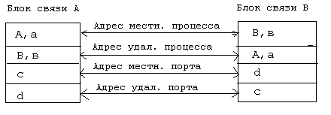

Блоки связи должны содержать следующие параметры соединения:
- адрес порта местной транспортной службы (местного процесса): c и d;
- адрес местного процесса логического устройства ввода/вывода: А и В;
- адрес удаленного процесса;
- адрес порта удаленной транспортной службы;
- информация о соединении связи (установлена, разъединена, разорвана);
- параметры услуг связи для определения класса транспортного протокола - с их помощью реализуются поток сообщений;
- размер буфера передающей станции;
- размер буфера принимающей станции;
- номер следующего передаваемого сообщения N(S);
- номер следующего принимаемого сообщения N(R);
- максимальный номер передаваемого сообщения M(S);
- максимальный номер принимаемого сообщения M(R).

После этого логическое соединение считается установленным и осуществляется передача данных в соответствии с заданным режимом обмена. По окончанию сеанса обмена реализуется процедура разъединения логического соединения.
Передача сообщений организуется на основе кредитов – разрешений на приём определённого числа сообщений. Кредит характеризуется максимальным номером принимаемого сообщения M(R), и значение M(R) - N(R) определяет число сообщений, которое может принять транспортная служба. Кредиты передаются с командой «Приём», формируемой процессом на противоположном конце соединения. Эта команда передает в удалённый модуль максимальный номер сообщения M(S), который может быть принят удалённым транспортным модулем. Доставка сообщений производится процедурой «Передача». Число реализуемых процедур «Передача» определяется имеющимся кредитом – наибольшим номером передаваемого сообщения M(S). Процедуры «Отмена передачи» и «Отмена приёма» аннулируют выполнение процедур «Передача» и «Приём». Процедура «Отмена приёма» изымает кредиты на передачу сообщений.
Для посылки срочных сообщений, которые должны доставляться без учета состояния текущих очередей на передачу сообщений, используется процедура «Прерывания». Как правило, данные о прерывании содержат только код причины, для передачи которого требуется один байт. Передача байта прерывания инициируется командой «Прерывания», которая порождает на сетевом уровне пакет «Прерывание», переносимый соответствующим протоколом сетевого уровня через сеть в не зависимости от состояния других пакетов. Для подготовки к приёму таких пакетов удалённый процесс в период установления соединения должен инициировать процедуру «Приём прерывание».
В результате сбоев в работе оборудования и ошибок при передаче сообщений транспортные модули могут выйти из синхронизации, что проявляется в нарушении последовательности номеров сообщений. В этом случае передача сообщений прекращается и выполняется процедура «Сброс», приводящая к уничтожению очередей сообщений и передаче пакета «Запрос сброса» в виртуальный канал. Этим пакетом удалённый процесс извещается о сбросе средств взаимодействия. Транспортные модули уничтожают блоки связи и начинают повторно выполнять действия по установлению нового соединения.

Таблица .
Процедуры транспортного интерфейса.
Класс | Наименование | Функция
Установление соединения и разъединение | Ожидание | Подготовка к установлению соединения
Установление соединения и разъединение | Соединение | Установление соединения
Установление соединения и разъединение | Согласие | Согласие на установление соединения
Установление соединения и разъединение | Отказ | Отказ в установлении соединения
Установление соединения и разъединение | Отмена | Отмена ожидания
Установление соединения и разъединение | Разъединение | Разъединение
Установление соединения и разъединение | Разрыв | Неуправляемый разрыв соединения
Передача данных | Передача | Выдача сообщения для удаленного процесса
Передача данных | Прием | Готовность к приему сообщений
Передача данных | Отмена передачи | Отмена процедуры передачи
Передача данных | Отмена приема | Отмена готовности к приему
Синхронизация | Прерывание | Передача прерывания
Синхронизация | Прием прерывания | Готовность к приему прерывания
Синхронизация | Рестарт | Повторный старт
Дейтаграммная служба | Передача дейтаграммы | Передача дейтаграммы
Дейтаграммная служба | Прием дейтаграммы | Готовность к приему дейтаграммы
Переключение | Переключение | Изменение адреса местного порта

Таблица .
Примитивы транспортного уровня.
Имя примитива | Тип примитива | Параметры примитива
Т-соединение | Указание запроса | Транспортный адрес назначения; транспортный адрес отправления; режим передачи данных; качество обслуживания; данные пользователя (TS)
Т-соединение | Подтверждение ответа | Адрес отвечающего; качество обслуживания; режим передачи данных; данные пользователя (TS)
Т-данные | Указание запроса | Данные пользователя (TS)
Т-передача данных | Указание запроса | Данные пользователя (TS)
Т-разъединение | Запрос | Данные пользователя (TS)
Т-разъединение | Указание | Причина разъединения; данные пользователя (TS)

